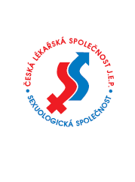
Vás zve na

P r a c o v n í s ch ů z i

která se koná dne 23. listopadu 2015 od 10.00 hodin, v Lékařském domě,
Přednáškový sál, Praha 2, Sokolská 31

Téma pracovní schůze: Etické a právní problémy v sexuologii

Program:

1 Sovová, O..: Oznamovací povinnost 45 min.
2. Blatníková, Š., Zeman, P., Faridová, P.: Trestné činy znásilnění v ČR- poznámky
z empirického výzkumu. 45 min..

Přestávka

3. Raboch, J. : Znalec a media 15 min.
4. Fifková, H. : Nové evropské trendy v problematice transsexuality 20min
5. Zvěřina, J. : PPG – etické a právní problémy 15 min

doc. MUDr. Jaroslav Zvěřina,CSc.
předseda Sexuologické společnosti

vzdělávací akce je pořádána v rámci celoživotního vzdělávání lékařů dle SP č. 16.

Po ukončení programu se sejde nově zvolený výbor Sexuologické společnosti

